

Benutzerhandbuch

Mobile App

Browser / App

iOS / Android

ab Version 9.x

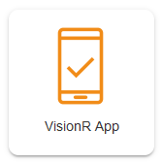

Erstellt von Plan-Vision GmbH

V9.0.1 • Stand 01.01.2022

Web: https://plan-vision.com • E-Mail: support@plan-vision.com